CAIET DE SARCINI
- Denumirea beneficiarului de stat: Centrul de găzduire și orientare pentru persoanele fără domiciliu stabil mun. Chișinău
- Organizatorul procedurii de achiziție: Centrul de găzduire și orientare pentru persoanele fără domiciliu stabil mun. Chișinău
- Obiectul achizițiilor: Procurarea materialelor de construcție.
COD CPV (44100000-1)
№ | Denumirea mărfii | Specificarea tehnică deplină solicitată, Standarde de referință | unit. de  măsură | Cantitatea | Valoarea estimată  (se va indica pentru fiecare lot în parte)  fără TVA
1 | 2 | 3 | 4 | 5 | 6
 | Glet acrilic pentru pereți și tavan  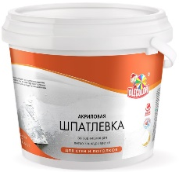 | Baza: acrilică  Strălucire: mat  Culoare: alb  Volum 9 kg  Tip de solvent: apa  Tipul de lucru: interior | 9kg | 6 | 630,75
 | Glet de nivelare pentru interior si exterior  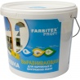 | Baza:acrilică Strălucire: mat  Tip de suprafață:minerale  Tipul de lucru:universal  Volum galeată: 6 kg | 6kg | 4 | 463,333
 | 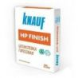 HP Finis 25kg | HP Finis 25kg | 25kg | 5 | 537,50
 | Сетка ВР-1 200х200 d-4.0мм карта 1х2м '1уп x 10шт.: 20 м2' MG  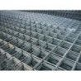 | Сетка ВР-1 200х200 d-4.0мм карта 1х2м '1уп x 10шт.: 20 м2' MG |  | 5 | 125,00
 | Email PF-115. 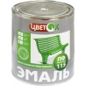 | Email PF-115  Culoare: Alb.  Cantitatea :2.7 kg. | 2.7kg | 10 | 816,667
 | 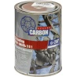  Email-grund FD Coating "F" Carbon pe rugina.0.9 kg. RAL7040 Gri. | Email-grund FD Coating "F" Carbon pe rugina.0.9 kg. RAL7040 Gri. | 0.9kg | 10 | 875,00
 | 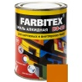 Email PF-115. | Culoarea-oranj  Baza-alchidică  Stralucire-lucioasă  Tipul de suprafață-metal,biton.  Tip de lucru-universal. | 5kg | 3 | 397,50
 | Email PF-115  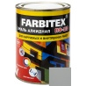 | Culoarea-gri deschis  Baza-alchidică  Stralucire-lucioasă  Tipul de suprafață-metal,biton.  Tip de lucru-universal. | 2.7kg | 7 | 810,833
 | 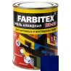 Email PF-115 | Culoarea-albastru  Baza-alchidică  Stralucire-lucioasă  Tipul de suprafață-metal,biton.  Tip de lucru-universal. | 0,8kg | 7 | 201,25
 | 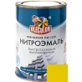 Email NT-132P | Culoarea-galben  Baza-soluție de coluxelină și rasină alchidică.  Stralucire-lucioasă  Tipul de suprafață-metal amorsat,lemn.  Tip de lucru-universal. | 0,7kg | 15 | 462,50
 | 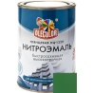Email NT-132P | Culoarea-verde  Baza-soluție de coluxelină și rasină alchidică.  Stralucire-lucioasă  Tipul de suprafață-metal amorsat,lemn.  Tip de lucru-universal. | 0,7kg | 15 | 500,00
 | Email PF-115 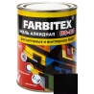 | Culooarea-negru mat  Baza-alchidică  Stralucire-mat  Tipul de suprafață-metal,biton.  Tip de lucru-universal | 0,8kg | 7 | 160,417
 | 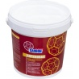 Vopsea acrilica pentru spatii umede | Culoarea-alb  Baza-acril  Stralucire-mat  Tipul de suprafață-cărămidă,biton,tencuială,lemn,gipsocarton,substraturi minerale.Tip de lucru-universal | 14kg | 1 | 350,00
 | 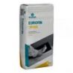 Glet int. EUROFIN 5kg | Glet int. EUROFIN 5kg | 5kg | 10 | 650,00
 | 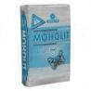Tencuiala MOHOLIT 30 kg | Tencuiala MOHOLIT 30 kg / | 30kg | 5 | 420,833
 | 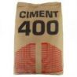 Ciment sac paletizat 40kg | Ciment sac paletizat 40kg | 40kg | 20 | 1508,333
 | 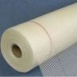 Сетка из стекловолокна 80гр. 5 x 5мм '1рулx 50кв.м.' MPN | Сетка из стекловолокна 80гр. 5 x 5мм '1рулx 50кв.м.' MPN | m | 50 | 187,50
 | 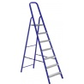 Scara din otel vopsit cu trepte de aluminiu 6 tr | Scara din otel vopsit cu trepte de aluminiu 6 tr. | 3m | 1 | 832,5
 | 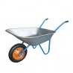 Roaba cu roata gonflabila cu bucsa 85 L MPN | Carcasă-țevi 1.5mm  Material-tablă zincată  Capacitatea de încărcare-85l  Roată-gonflabilă | 85 l | 1 | 507,50
 | Kit de ventilatie de perete SPK100 Europlast. D 100 mm.PVC. Alb 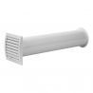 | Culoarea-albă  Material-plastic  100mm | 1m | 2 | 341,667
 | Ventilator axial E-Extra EE100WP Europlast. Intrerupator si cablu de conexiune. D 100. 100 m3/h. 15 W.  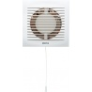 | Este prevazut cu fir intrerupator  Gradul de protectie este IP X4  Greutate: 0.37 kg  Turatia motorului: 2550 rpm  Putere: 15 W |  | 2 | 400,00
 | 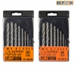  Un set de exercitii pe sat. de la a da jos otel cu tungsten 6% 'HSS 6%' CMT | Un set de exercitii pe sat. de la a da jos otel cu tungsten 6% 'HSS 6%' CMT |  | 2 | 575,00
 | Набор сверел по дереву 5шт. 4-10мм  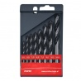 | Набор сверел по дереву 5шт. 4-10мм |  | 2 | 70,00
 | 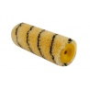 Rulou Bautex 18cm.h.48mm. fir 13mm | Rulou Bautex 18cm.h.48mm. fir 13mm |  | 5 | 120,833
 | 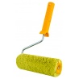 Rulou Baustar 18cm.cu maner.h.48mm.fir 18mm | Rulou Baustar 18cm.cu maner.h.48mm.fir 18mm |  | 5 | 208,333
 | 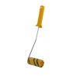 Rulou Bautex 10cm.h.30mm.cu maner 42cm.fir 9mm | Rulou Bautex 10cm.h.30mm.cu maner 42cm.fir 9mm |  | 5 | 91,667
 | 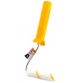 Rulou Baulux 10cm.h.15mm.cu maner. fir 7mm | Rulou Baulux 10cm.h.15mm.cu maner. fir 7mm |  | 5 | 77,083
 | 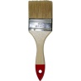Perie finisare Seria-01 BAU WELT. 2.5 cm/ 1". Fibre naturale. | Perie finisare Seria-01 BAU WELT. 2.5 cm/ 1". Fibre naturale. |  | 10 | 40,00
 | 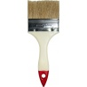Perie finisare 7.5 cm 3'' seria 21 '1cut-12buc' BAU WELT | Perie finisare 7.5 cm 3'' seria 21 '1cut-12buc' BAU WELT |  | 10 | 103,333
 | 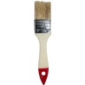Perie finisare 4cm 1.5'' seria 21 '1cut-12buc' BAU WELT | Perie finisare 4cm 1.5'' seria 21 '1cut-12buc' BAU WELT |  | 10 | 54,167
 | 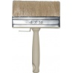Perie p/u tavane 14х4cm cu fibre naturale '1cut-8buc' BAU WELT | Perie p/u tavane 14х4cm cu fibre naturale '1cut-8buc' BAU WELT |  | 10 | 300,00
 | 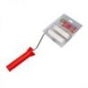Trafalet VELUR MIDI 2х10cm h.4mm d15mm cu maner d6mm. 27cm : | Trafalet VELUR MIDI 2х10cm h.4mm d15mm cu maner d6mm. 27cm : |  | 2 | 83,333
 | 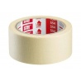Banda dublu adeziva . galben. x 554 x 38x33m | Banda dublu adeziva . galben. x 554 x 38x33m |  | 10 | 341,667
 | 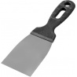Spaclu p/u zugravit 60mm otel | Spaclu p/u zugravit 60mm otel |  | 4 | 13,333
 | 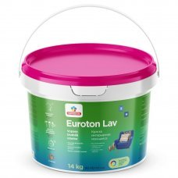  Vopsea | - Putere de acoperire excelentă;  - Rezistentă la spălare și frecare;  - Formează peliculă continuă, uniformă, mată, elastică;  - Suprafața vopsită este permeabilă la vapori de apă;  - Se aplică ușor;  Pentru lucrări la interior  Volum găleată : 14 kg  Culoarea : albă |  | 9 buc | 4470,003
 | 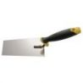  Mistrie p/u tencuire 12cm. cu miner de cauciuc | Mistrie p/u tencuire 12cm. cu miner de cauciuc |  | 4 | 156,667
 | 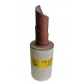  Rola ab. KL375J 115X50m | Rola ab. KL375J 115X50m |  | 5 | 62,50
 | 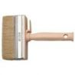Perie p/u tavane MINI 3 х 7cm '1c.12buc.' : | Perie p/u tavane MINI 3 х 7cm '1c.12buc.' : |  | 10 | 187,50
 | 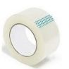  Banda lipicioasa p/u ambalat 45mm x 30m '1c x 6buc' | Banda lipicioasa p/u ambalat 45mm x 30m '1c x 6buc' |  | 10 | 54,167
 | 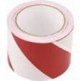  Banda de marcaj/atentionare 80mm. 90m | Banda de marcaj/atentionare 80mm. 90m |  | 1 | 61,667
 | 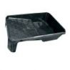  Cada p/u zugravit Nr.4 26х35cm | Cada p/u zugravit Nr.4 26х35cm |  | 3 | 67,50
 | 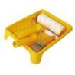  Set pentru zugravit Nr. 55 Hardy. ' cada de zugravit + 2 trafalet Gepard + perie ' | cada de zugravit cu marimea 26 x 33 cm  trafalet Gepard cu miner de 18 cm si fir 11 mm  trafalet Gepard cu miner de 10 cm si fir 7 mm  perie de 2" cu miner din plastic |  | 3 | 277,50
 | 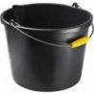  Galeata pentru zugravit | Galeata pentru zugravit  Volum: 16 l. |  | 3 | 181,25
 | 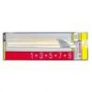Set de pensule p/u uleiuri. rotunde. 5 buc. : | Set de pensule p/u uleiuri. rotunde. 5 buc. : |  | 2 | 91,667
 | 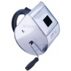  Masina de stropit tencuiala MPN. Maner din plastic | Masina de stropit tencuiala MPN. Maner din plastic |  | 1 | 99,167
 | 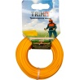  Fir taietor pentru motocoase. | Fir taietor pentru motocoase ТРИМИТ. 3.0 mm. 15 m. stea. |  | 1 | 33,333
 | 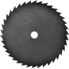  Disc motocoasa pentru tuns iarba. otel 40 dinti / MPN | Disc motocoasa pentru tuns iarba. otel 40 dinti / MPN |  | 1 | 56,667
 | 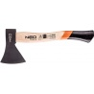Topor maner lemn | Topor maner lemn 600g |  | 3 | 700,00
 | 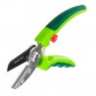  Foarfeca de gradina cu nicovala | Are o lungime totala de 190 mm  Lama are forma unei nicovale, cu o lungime de 41 mm si este realizata din metal cu acoperire din teflon, care ofera protectie impotriva coroziunii  Are diametrul de taiere de pina la 10 mm  Manerul ergonomic este realizat din plastic cu protectie antiderapanta  Este prevazuta cu sistem de blocare al lamei, care impiedic |  | 1 | 130,00
 | 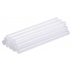Inserții de adeziv | Inserții de adeziv 11.3x300mm. '1000g' |  | 1 | 129,167
 | 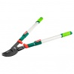  Foarfeca de gradina Telescopica. 700 - 1000 mm | Are diametrul maxim de taiere este de 35 mm  Este prevazuta cu manere telescopice astfel lungimea ei poate fi reglata de la 700 mm pina la 1000 mm  Lama are o lungime de 96 mm si este realizata din metal cu acoperire din teflon, care ofera protectie impotriva coroziunii  Manerul din plastic de inalta calitate este ergonomic si acoperit cu material antiderapant, care asigura confort si siguranta in timpul lucrului |  | 1 | 495,833
 | 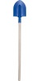  Harlet cu miner Р 100 | Harlet cu miner Р 100 |  | 5 | 875,00
 | 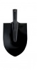  Harlet fara coada MPN | Harlet fara coada MPN |  | 5 | 325,00
 | 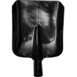 | Lopata fara coada |  | 5 | 362,50
 | 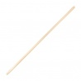Coada p/u lopata 1.2m | Coada p/u lopata 1.2m |  | 10 | 406,25
 | 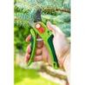  Foarfece de gradina 120mm. | Foarfece de gradina 120mm. |  | 2 | 315,00
 | 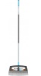  Grebla pentru frunze | Lungime-1770mm  Miner-aluminiu |  | 3 | 540,00
 | 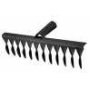  Grebla forjata p/u gradinarit fara coada | Grebla forjata p/u gradinarit ГП-14 fara coada |  | 5 | 204,167
 | 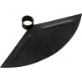  Sapa mare MPN. Fara coada. 34.5 cm. | Sapa mare MPN. Fara coada. 34.5 cm. |  | 5 | 232,50
 | Furca din metal forjat cu 4 coarne. fara coada | Furca din metal forjat cu 4 coarne. fara coada |  | 5 | 452,50
 | 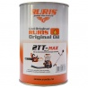  Ulei 2T / 1l. 2tt 1l | Ulei 2T / 1l. 2tt 1l |  | 3 | 480,00
 | 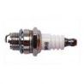Bujie MPN | Bujie MPN |  | 4 | 100,00
 | 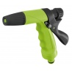  Pistol de irigare direct ECONOMIC. | Pistol de irigare direct ECONOMIC. |  | 1 | 59,90
 | 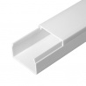  Canal p/u cablu 40 х 25. alb. '2m x 1buc. 24m/cut'. Промрукав | Canal p/u cablu 40 х 25. alb. '2m x 1buc. 24m/cut'. Промрукав |  | 10 | 264,00
 | 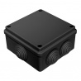  Cutie de distributie, aparenta. 100x100x50mm. IP55. negru '60buc/cut' Промрукав | Cutie de distributie, aparenta. 100x100x50mm. IP55. negru '60buc/cut' Промрукав |  | 5 | 214,50
 | 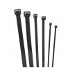  Coliere din nylon 2.5 x 150mm '100buc' negru. Cupra | Coliere din nylon 2.5 x 150mm '100buc' negru. Cupra |  | 5 | 59,00
 | 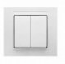Intrerupator dublu | Intrerupator dublu  Culoare: alb |  | 10 | 166,667
 | 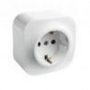Priza 2P+E 16A alb | Priza 2P+E 16A alb |  | 5 | 204,167
 | 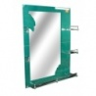  Oglinda pentru baie cu polita. 80x60cm | Oglinda pentru baie cu polita. 80x60cm |  | 2 | 465,783
 | 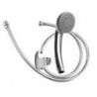  Set pentru dus cu suport reglabil. | Set pentru dus cu suport reglabil. |  | 5 | 583,333
 | 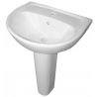Lavoar | Lavoar  Dimensiuni : 555x440x219mm. |  | 3 | 1397,50
 | 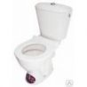Closet cu rezervor | Closet cu rezervor |  | 5 | 5291,667
 | 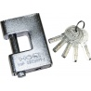  Lacat suspendat tip U 93mm | Lacat suspendat tip U 93mm |  | 2 | 225,00
 | 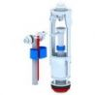  Mecanism WC. alim-evac.. alimentare laterala | Mecanism WC. alim-evac.. alimentare laterala 1/2'. plastic. buton alb. |  | 5 | 479,167
 | 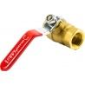Robinet de trecere cu bila | Robinet de trecere cu bila MPN. d 1/2'' FF. Actionare maneta lunga. |  | 1 | 58,333
 | 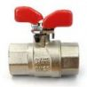  Robinet cu bila FF 3/4'. armat. fluture | Robinet cu bila FF 3/4'. armat. fluture 'MPN' |  | 1 | 35,00
 | 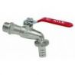  Robinet cu bila pentru butoaie. plumb. 1/2' X 3/4' | Robinet cu bila pentru butoaie. plumb. 1/2' X 3/4' |  | 1 | 81,667
 | 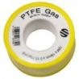  Banda teflon p/u gaz 19mm х 0.1mm х12m х 70g/m2 | Banda teflon p/u gaz 19mm х 0.1mm х12m х 70g/m2 |  | 1 | 20,00
 | 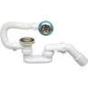  Sifon ANI pentru cada cu preaplin. reglabil 1 1/2' cu teava flexibila 40 x 50. | Sifon ANI pentru cada cu preaplin. reglabil 1 1/2' cu teava flexibila 40 x 50. |  | 10 | 1083,333
 | 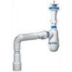 Sifon ANI 1 1/4' x 40 cu tub flexibil | Sifon ANI 1 1/4' x 40 cu tub flexibil  dimensini: 40х40/50 |  | 5 | 283,333
 | 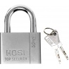  Lacat suspendat '4chei' 50mm | Lacat suspendat '4chei' 50mm |  | 3 | 192,50
 | 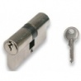  Inserție profilata de blocarea incuietoarei 62 mm '31/31'.3 chei. alama | Inserție profilata de blocarea incuietoarei 62 mm '31/31'.3 chei. alama Defort |  | 10 | 937,50
 | 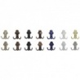Cuier. antic-bronz '1c - 10buc' | Cuier. antic-bronz '1c - 10buc' |  | 10 | 91,667
 | 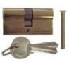  Broasca lacat 60mm '5 chei' 3M '1c x 12buc' | Broasca lacat 60mm '5 chei' 3M '1c x 12buc' |  | 10 | 316,667
 | Broasca lacat 70mm '5 chei' 3M '1c x 12buc' | Broasca lacat 70mm '5 chei' 3M '1c x 12buc |  | 10 | 366,667
 | 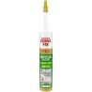Silicon universal | Silicon universal SE281 . Alb. 280 g. |  | 10 | 408,333
 | 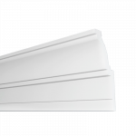  Bagheta decorativa polistiren J-40/100 2m | Bagheta decorativa polistiren J-40/100 2m |  | 20 | 555,00
 | Sfoara polipropilena 0.7kg 600m alb | Sfoara polipropilena 0.7kg 600m alb |  | 3 | 260,00
 | 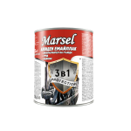Email alchidic 3in1 RAL | Culoare : roșu semnal  Volum cutie: 0.75 l |  | 10 | 1566,667
 | 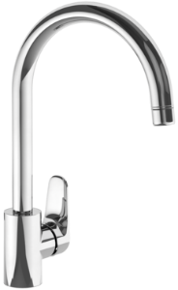Baterie pentru bucatarie | Baterie pentru bucatarie |  | 2 | 1130,00
 | Electrozi sudura Nr.3  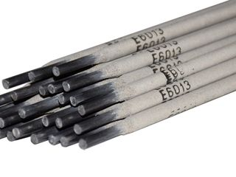 | Electrozi sudura: - curent alternativ - curent continuu - pentru preluctrarea metalului - pentru inox - pentru sudare teava etc. |  | 3 | 150,00
 | 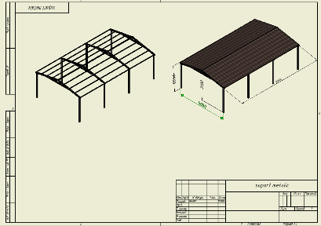  Profile culoarea H-20 ACOPERIȘ  (VERDE) | Fier,oțel zincat,acoperire polimerică de grosimea 0,45 mm culoarea verde. |  | 50,4m | 7915,00
 | 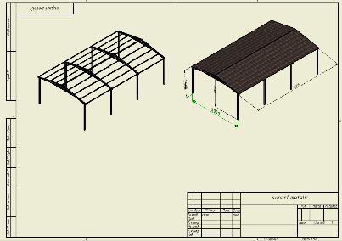 | Fier  60x60=20 buc |  | 20buc | 14086,00
 | Profile culoarea H-20 ACOPERIȘ  (VERDE) | Fier,oțel zincat,acoperire polimerică de grosimea 0,45 mm culoarea verde. |  | 39,20m | 6181,667
 | 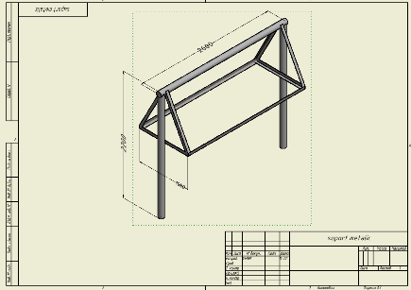 | 50x25=35buc |  | 35 buc | 15862,00
 | 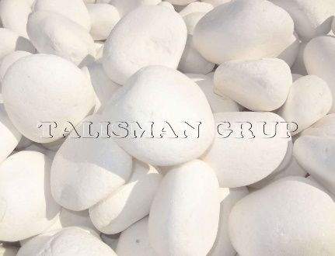 | "Marmură albă" | 10 lei/kg | 20kg | 166,667
 | 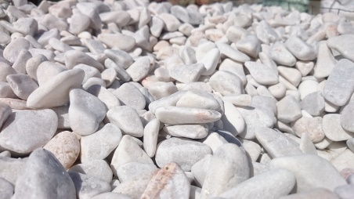 | Marmură alb-sură | 7lei/kg | 20kg | 116,666
 | 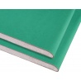  Gipscarton 2500 x 1200 x 12.5mm hidro | Gipscarton 2500 x 1200 x 12.5mm hidro | 3 buc |  | 375,00
 | 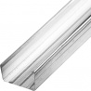 Profil UD 27/24 EURO. 3 m | Profil UD 27/24 EURO. 3 m | 4buc |  | 96.667
 | 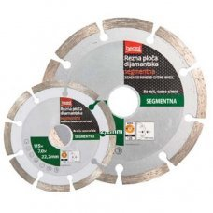  Disc diamantat segmentat 125mm | Disc diamantat segmentat 125mm | 10buc |  | 566,667
 | 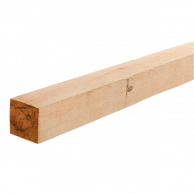  Leat lemn 50x50mm 3m | Leat lemn 50x50mm 3m | 10buc |  | 850,00
 | Дуб Гладстоун белый  | Декоры серии Дуб Гладстоун имеют очень аутентичный внешний вид и являются классическими репродукциями древесины дуба с ярко выраженными планками. Их рисунок, глубокий и внешне напоминающий древесину, прошедшую пескоструйную обработку, подчёркивается, в частности, за счёт структуры ST28 Филвуд натуральный из серии «Синхронные поры». С помощью данных декоров можно оформлять большое количество разнообразных интерьеров, в которых они будут смотреться очень натурально и иметь внешний вид цельной древесины. В популярном цвете белый декор смотрится легко, но при этом аутентично и естественно | 42m |  | 14175,00
 | 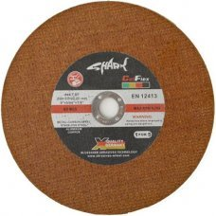  Disc debitat pentru metal | Disc debitat pentru metal Bk 230x2.0x22.23mm | 10buc |  | 210
 | 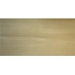Faianta Spatul Ivory BR. 25 x 50 cm | Dimensiuni: 25 x 50 cm Supafata: mat | 10m |  | 1741,667
 | 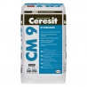Adeziv pentru gresie si faianta Ceresit CM 9 Standard. 25 kg. 1 pal x 48 saci. | Adeziv pentru gresie si faianta Ceresit CM 9 Standard. 25 kg. 1 pal x 48 saci. | 10SACI |  | 958,333
 | 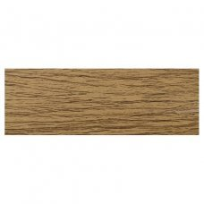  Sina protectoare lata de adancire C11D stejar rustic 900x38mm. | Sina protectoare lata de adancire C11D stejar rustic 900x38mm. |  | 10buc | 666,667
 | Vopsea 14kg | - Putere de acoperire excelentă;  - Rezistentă la spălare și frecare;  - Formează peliculă continuă, uniformă, mată, elastică;  - Suprafața vopsită este permeabilă la vapori de apă;  - Se aplică ușor;  - Pentru lucrări la interior. |  | 9 buc | 4470,003
 | Suma totală |  | 652 |  |  | 105731,180
Modul de prezentare a ofertelor:
- Ofertele se prezintă în limba de Stat
- Termenul de valabilitate a ofertelor: 60 de zile
- Preţul se indică în lei MD cu şi fără TVA
- Oferta se prezintă cu semnătura electronică.
- Locul deschiderii ofertelor: SIA RSAP
- Adresa la care trebuie transmise ofertele sau cererile de participare:
Ofertele sau cererile de participare vor fi depuse electronic prin intermediul SIA RSAP
- Termenul de valabilitate a ofertelor: 60 de zile
- Admiterea sau interzicerea ofertelor alternative: se admite
- Termenii și condițiile de livrare/prestare/executare solicitați: în timp de 2 zile de la comanda beneficiarului. DDP - Franco destinație vămuită.
- Termenul de valabilitate a contractului : 31.12.2022
- Criteriul de evaluare aplicat pentru adjudecarea contractului: Prețul cel mai scăzut
Documente obligatorii solicitate din partea ofertanților:
Nr. | Denumirea documentului/cerinţelor | Cerinţe suplimentare |  | Obl.
 | Certificat de înregistrare a întreprinderii | copie emis de Camera Înregistrării de Stat (Ministerul Dezvoltării Informaționale),confirmată prin aplicarea semnăturii şi ştampilei participantului |  | da
 | Certificat de atribuire a contului bancar | copie eliberat de banca deţinătoare de cont |  | da
 | Formularul informativ despre ofertant | Conform F3.3 din Documentația Standart |  | da
 | Oferta de preț | Formularul ofertei F 3.1confirmată prin semnătura şi ştampila participantului |  | da
 | Formularul ofertei F 4.1 | Formularul ofertei F 4. 1confirmată prin semnătura şi ştampila participantului |  | da
 | Formularul ofertei F 4.2 | Formularul ofertei F 4.2 confirmată prin semnătura şi ştampila participantului |  | da
 | Declaraţia privind conduita etică şi neimplicarea în practici frauduloase şi de corupere | Conform F3.4 din Documentația Standard. | da

Persoană de contact: 069149119

Semnăturile membrilor grupului de lucru:

Veaceslav Macovei - președinte al grupului, directorul. ____________________
Irina Podgurscaia- secretară, contabil șef ____________________
Membri:
Roman Moscalu –jurisconsult ____________________
Mariana Ciobanu-psiholog ____________________
Usanova Elena- șef de gospodărie ____________________

